Imię 1 Nazwisko 1
Imię 2 Nazwisko 2
Pełna nazwa i adres instytucji
Adres e-mail

TYTUŁ REFERATU ZGŁOSZONEGO NA KSTiT 2013

Streszczenie: Prosimy, aby streszczenie nie przekraczało 10 wierszy. Tekst streszczenia powinien być napisany czcionką pogrubioną, Times New Roman CE, o wielkości 9 pt. Referaty prosimy rejestrować na stronie internetowej konferencji: www.kstit2013.pl

- WSTĘP

Prosimy przygotować tekst za pomocą edytora MS Word w dwóch kolumnach tak, jak pokazano na niniejszej stronie. Zasadniczy tekst referatu piszemy korzystając z czcionki Times New Roman CE o wielkości 10 pt.
Tytuły rozdziałów wraz z ich kolejnym numerem prosimy pisać dużymi pogrubionymi literami (lub poprzez wybranie stylu KSTiT – Tytuł rozdziału).
Uwaga: Prosimy o nie numerowanie stron!
Prosimy o zastosowanie następujących marginesów w komendzie ustalającej układ strony:
górny 2.0 cm (począwszy od drugiej strony tekstu)
dolny 2.0 cm
prawy 2.0 cm
lewy 2.0 cm
Odstęp między kolumnami powinien wynosić 0,8 cm.

- UKŁAD STRONY I TEKSTU

  - Układ strony
Odstęp pomiędzy tytułem rozdziału a jego tekstem odpowiada pojedynczej linii, natomiast pomiędzy tytułem podrozdziału a tekstem nie należy wstawiać żadnego odstępu.
Proponujemy włączenie opcji dzielenia wyrazów (komendy: Narzędzia, Język, Dzielenie wyrazów, Dziel wyrazy automatycznie). Uniknie się w ten sposób pustych miejsc szczególnie widocznych w tekście dwukolumnowym. Przypominamy jednak o konieczności wyboru języka polskiego jako języka tworzenia dokumentu w edytorze MS-Word.
Każdy nowy akapit należy rozpocząć wcięciem o szerokości 0,75 cm (w MS-Word efekt ten można uzyskać przez wybranie kolejno komend: Format, Akapit, Wcięcia specjalne, Pierwszy wiersz i wybór wielkości wcięcia).

  - Tablice, wzory i rysunki
Każdy rysunek powinien posiadać swój numer (numeracja jednostopniowa) i podpis. Podpis pod rysunkiem powinien być oddzielony od tekstu pojedynczą linią pustą. Dopuszczalne są rysunki na całej szerokości strony. Należy zwrócić uwagę na wielkość szczegółów zawartych na rysunkach i wielkość użytej czcionki. Wielkość i format strony zostaną zachowane w materiałach konferencyjnych, zatem Autor tekstu może sam ocenić po jego próbnym wydrukowaniu, czy szczegóły na rysunkach z jego artykułu są czytelne.

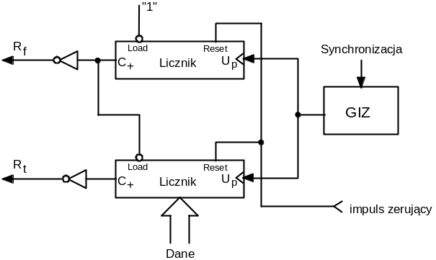

Rys. 2. Podpis pod rysunkiem

Opis tabeli (tytuł) powinien być umieszczony po-wyżej tablicy, bez dodatkowego odstępu pomiędzy nim a tablicą. Natomiast pomiędzy opisem tabeli a tekstem poprzedzającym powinien znajdować się jeden pusty wiersz odstępu. Taki sam odstęp należy zastosować po-między końcem tabeli a tekstem.

Tab. 1. Nastawy analizatora widma
Parametr | Wartość | Jednostka
Span | 20 | [MHz]
RBW | 10 | [kHz]
Sweep | 600 | [ms]
Reference level | -31 | [dBm]
Częst. środkowa | 2,462 | [GHz]
Poziom szumów | -117 | [dBm]

Tablice i rysunki oraz ich podpisy (tytuły) powinny być wypośrodkowane względem kolumny, w której się znajdują. W razie konieczności obiekty te mogą zajmować szerokość dwóch kolumn.

- EDYCJA WZORÓW

Występujące w tekście referatu wzory matematyczne należy wpisać stosując edytor równań MS-Word (kolejne komendy: Wstaw, Obiekt, Microsoft Equation). Wzory uzyskują wtedy odpowiednią, znormalizowaną formę, którą trudno osiągnąć korzystając z trybu tekstowego. Wzory należy umieszczać na środku kolumny i opatrywać kolejnym numerem na jej prawym marginesie. Wielkość czcionki podstawowego symbolu powinna być równa 10 pt.
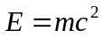 (1)

- INNE UWAGI

Zdjęcia w tekście można umieścić jedynie w najbardziej uzasadnionych przypadkach.
Spis literatury należy sporządzić zgodnie z poniższymi wzorami dla artykułów i książek:

SPIS LITERATURY

[1] A. V. Oppenheim (red.) R. W. Schaffer, Cyfrowe przetwarzanie sygnałów, WKŁ, Warszawa 1992
[2] P. A. Bello, „Characterization of randomly time-variant channels”, IEEE Trans. Commun. Systems, vol. CS-11, str. 360-393, 1963

